1 ЦЕЛЬ РАБОТЫ
  - Контроль технического состояния и диагностика миксеров, мясорубок, вентиляторов напольных и настольных
- ПОРЯДОК ВЫПОЛНЕНИЯ РАБОТЫ
  - Ознакомиться с устройством и принципом действия напольных и настольных вентиляторов, миксеров и мясорубок.
  - Провести внешний и внутренний осмотр на наличие неисправностей.
  - Заполнить лист осмотра.
  - Подготовить отчет.
  - Ответить на контрольные вопросы.
3 ОПИСАНИЕ ЛАБОРАТОРНОЙ УСТАНОВКИ
Миксеры
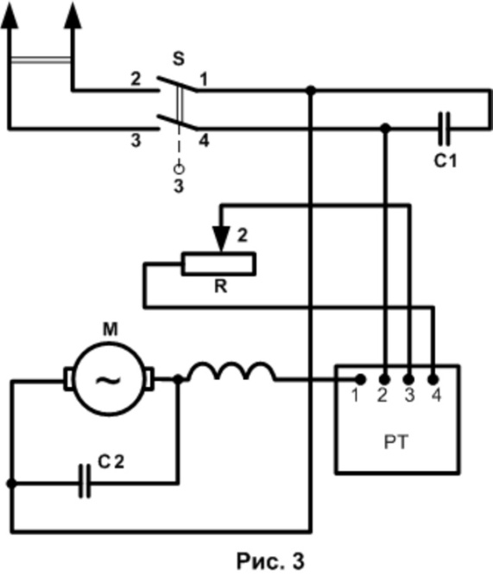
Рисунок 1 – Принципиальная электрическая схема миксера.
PT – пульт управления (переключение скорости);
М – двигатель;
С1, С2 – конденсаторы
R – добавочное сопротивление
S – Вкл/выкл миксера
Вентиляторы
Рисунок 2 – Принципиальная электрическая схема вентилятора.
БП (блок переключателей) – переключение скорости вращения двигателя, вкл/выкл освещения, выключение всего пульта (и двигателя, и освещения).
C1 – конденсатор
Мясорубки
Рисунок 3 – Принципиальная электрическая схема мясорубки.
SA1 – выключение двигателя, запуск реверса;
SA2 – отключение реверса, включение двигателя;
М – двигатель;
С1 – конденсатор.
4 КРАТКИЕ ТЕОРЕТИЧЕСКИЕ СВЕДЕНИЯ
Миксеры
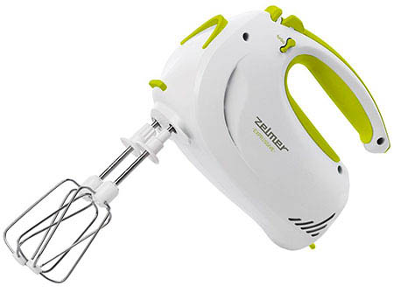
Рисунок 4.
Назначение миксеров – взбивание и смешивание компонентов. В отличие от блендеров, они не имеют острых лезвий и неспособны измельчить фрукты и овощи, но успешно взбивают уже измельченные продукты, насыщая их кислородом и придавая объем. Миксеры бывают двух типов – ручные и стационарные, то есть на подставке. Ручные приборы более компактны при хранении, а стационарные занимают больше места.
Любой миксер легко справится со взбиванием кремов, коктейлей, пюре и яичных белков, замесом жидкого и густого теста. Если вы увлекаетесь домашней выпечкой, миксер станет вашим верным помощником.
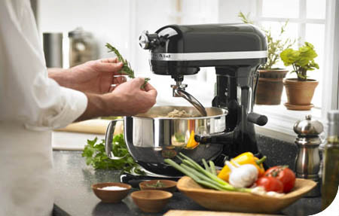
Рисунок 5 - Стационарный миксер.
Особенности работы «ручного» миксера:
Во время работы его приходится держать в руке, поэтому при покупке обратите внимание на то, удобная ли у миксера ручка, сбалансирован ли он, и не устанет ли рука от большого веса. Для большего удобства ручка может быть покрыта противоскользящим резиновым покрытием.
Если вы часто готовите густое тесто, обратите внимание на крепость насадок и мощность прибора. Миксер с небольшой мощностью может не справиться с замесом.
При работе с миксером лучше использовать посуду с высокими бортиками, иначе рискуете забрызгать кухню во время работы. По этой же причине начинать работу стоит с минимальной скорости.
Особенности работы стационарного миксера:
Ваши руки остаются свободными.
Выбирайте модель, снабженную антискользящими ножками, иначе при перемешивании густой субстанции прибор будет двигаться по поверхности.
В комплектацию прибора входит чаша с высокими бортиками объемом от 2 до 2,5 литров. При работе не стоит наполнять ее до краев – максимум на 2/3, чтобы предотвратить разбрызгивание продуктов. В некоторых моделях вращаются не только насадки, но и сама чаша, что позволяет более тщательно перемешивать или взбивать продукты.
Круглая форма и отсутствие носика на чаше делают неудобным переливание жидкости.
Чтобы правильно подобрать модель миксера, необходимо учесть и целый ряд других параметров:
Мощность миксера. Обычно миксеры имеют мощность от 100 до 500 Вт. Эта величина определяет скорость вращения насадок, время его беспрерывной работы, а также возможности замеса густого теста.
Насадки миксера. Стандартные насадки – венчики для взбивания и крюки для замеса теста. Они входят в обязательный комплект любого прибора. А вот материал, из которого они изготовлены, может различаться. Обычно насадки изготавливаются из нержавеющей стали или очищенного алюминия. Некоторые производители включают в комплектацию насадку для приготовления картофельного пюре.
Скорость миксера. У ручных миксеров количество скоростей варьируется от 3 до 9, у стационарных может достигать 16. Это отражается и на стоимости, поэтому задумайтесь – так ли вам необходимо большое количество скоростей. Для ежедневного приготовления пищи вполне хватает 3 скоростей. Некоторые производители помещают рисунки возле кнопки переключения скоростей, которые подскажут вам, какая скорость лучше подойдет для того или иного вида работы. Современные модели могут быть оснащены импульсным режимом «турбо» для кратковременной работы миксера на максимальной скорости (Binatone NHM-7706 BS, Moulinex HM 500 EASY MAX POWER, Bosch MFQ 4070 Styline).
Уход за миксером. Венчики предпочтительно мыть вручную, особенно если они изготовлены из очищенного алюминия или имеют антипригарное покрытие.
Нержавеющая сталь подходит для мытья в посудомоечной машине. Корпус миксера протирают влажной тряпкой или губкой. Вентиль для насадок может забиться, в этом случае можно воспользоваться зубочисткой или зубной щеткой, а потом продуть его.
Электрические мясорубки.
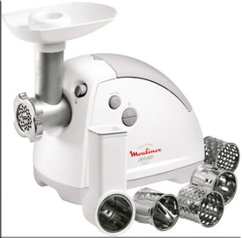
Рисунок 6
Мясорубка — механическое или электромеханическое приспособление для измельчения мяса. Может также использоваться для измельчения других видов продуктов, а также для изготовления лапши, колбасок, спагетти, печенья, сока из мягких фруктов и овощей.
Мясорубка была изобретена в XIX веке бароном Карлом Дрезом.
Преимущества электромясорубки
— электромясорубка имеет мощность больше чем рука обычного человека и чем кухонный комбайн в режиме мясорубки;
— электромясорубка измельчает мясо гораздо быстрее чем человек, соответственно Вы экономите свое время;
— электромясорубка отлично справляется с жилами на мясе. В обычной мясорубке приходится иногда откручивать решетку, вынимать нож, снимать с ножа жилы, снова собирать…
— мясорубки с электроприводом не требуют для работы плотного крепления к столу, а также свободного угла стол. Они изготавливаются в настольном или напольном исполнении;
— для безопасности, бытовые электрические мясорубки обычно имеют более узкую и длинную горловину мясоприёмника, и к ним в комплект входит толкатель — который предотвращает попадание пальцев в шнек.
Устройство и принцип работы электромясорубки
Электромясорубка состоит из следующих частей:
— корпус с двигателем;
— мясоприёмник;
— лоток над мясоприемником
— шнековый вал;
— нож;
— решётка;
— крышка на решетке.
Мясо или другой продукт через мясоприёмник попадает на шнековый конвейер, с помощью которого прижимается к решётке, а затем отрезается скользящим по поверхности решётки ножом. В мясоприёмнике мясорубки есть рёбра, с помощью которых от куска мяса, слишком большого для прохода по шнеку отрезаются куски меньших размеров. Измельчение продуктов в мясорубке происходит непрерывно: продукт закладывается в мясоприёмник и выходит через решётку.
Вентиляторы
Комнатные вентиляторы предназначены для прогонки воздуха в помещении.
Вентиляторы делятся на напольные, настольные и потолочные.
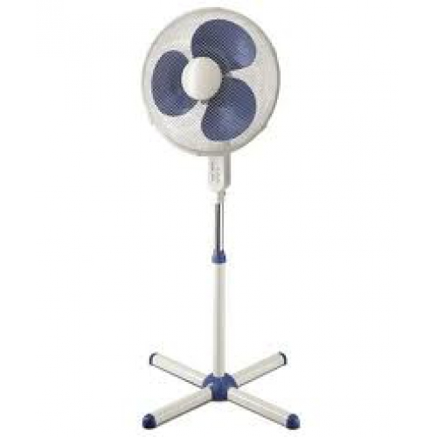
Рисунок 7 - Напольный вентилятор
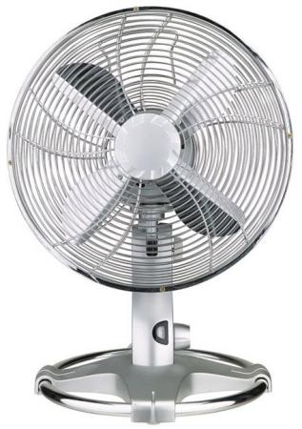
Рисунок 8 - Настольный вентилятор.
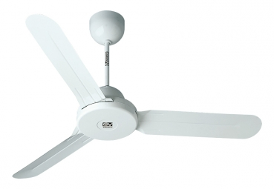
Рисунок 9 - Потолочный вентилятор.
Напольные вентиляторы
Обеспечит прохладой и конкретное рабочее место и всю комнату. Оснащен высокой ножкой, благодаря которой его можно устанавливать на пол. Высоту такого вентилятора можно регулировать.
Настольные вентиляторы
Имеет небольшие габариты, маленькую мощность и небольшой радиус действия. Его как раз хватает на обдувание одного человека. Его можно устанавливать на любую поверхность и легко перемещать с места на место.

МЕТОДИЧЕСКИЕ УКАЗАНИЯ
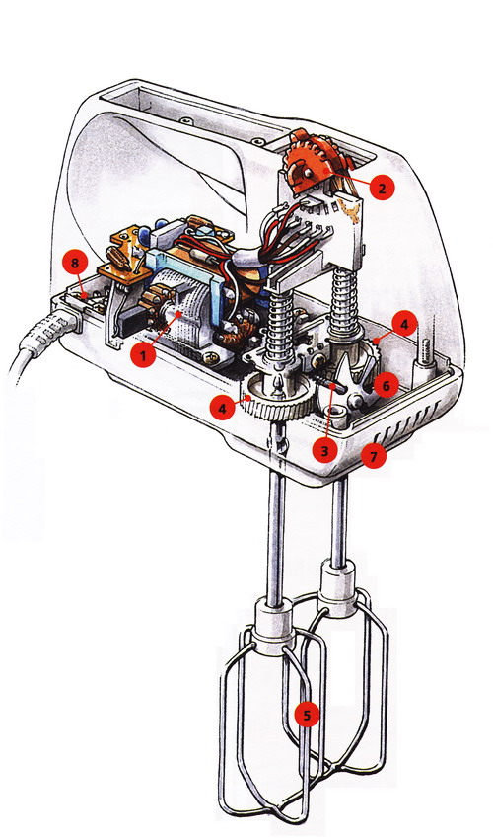
Рисунок 10
- Электродвигатель
- Выключатель
- Червяк
- Шестерня
- Венчики
- Вентилятор охлаждения
- Вентиляционные отверстия
- Прижимная планка шнура
Миксер работает не на всех скоростях.
Неисправный выключатель
На современных моделях скорость вращения регулируется электронным способом. Такой тип выключателя можно проверить и отремонтировать только в сервисном центре. Если в вашей модели стоит относительно простой механический выключатель, то можете проверить визуально наличие поврежденных контактов.
Поработайте выключателем, чтобы убедиться в контакте во всех положениях. Удалите пыль или грязь, приставшие к движку выключателя, но не счищайте смазку - она важна для плавности работы и не ухудшает контакт.
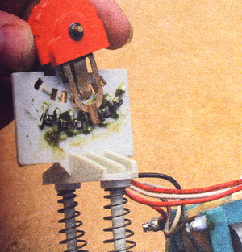
Рисунок 11
Этот тип выключателя обычно не выгодно ремонтировать или менять - поэтому вам остается выбор: либо пользоваться оставшимися скоростями, либо купить новый миксер.

Шумная работа.
Требуется смазка редуктора
Разберите корпус и осмотрите червяк и пластиковые шестерни.
Корпус обычно разъединяется, если вывернуть несколько крепежных винтов. Они могут иметь нестандартные головки, некоторые могут быть скрытыми. Пометьте расположение винтов разной длины - это облегчит последующую сборку.
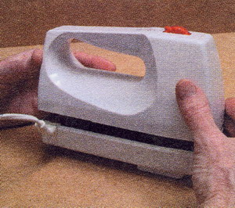
Рисунок 11
Перед разделением двух частей поместите прибор на стол так, чтобы снять верхнюю часть и не потревожить внутренние детали и электромонтаж. Пометьте их расположение, чтобы потом вернуть в исходное положение.

Заводская (белая) смазка могла переместиться к концам червяка, оставив несмазанные места. Маленькой отверткой перераспределите смазку по червяку и подшипникам редуктора.
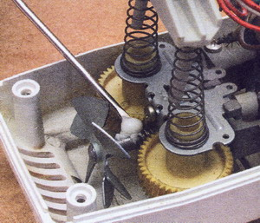
Рисунок 12
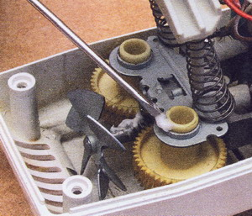
Рисунок 13
Если червяк и шестерни совсем без смазки, в сервисном центре можно купить специальную светлую смазку. Не кладите много смазки.
Изношенные подшипники электродвигателя
Если смазка редуктора не спасла положение, возможно, шум является причиной изношенных подшипников электродвигателя.

Неисправность |  | Причина | Способ исправления |  | Инструмент
Миксер не работает |  | Отсутствие напряжения | Проверить есть ли напряжение в щитке, возможно, выбило автомат или сгорели предохранители |  | Мультиметр
 |  | Вилка неисправна | Возможно, произошел разрыв цепи внутри корпуса вилки. Проверить винтовое соединение. Если вилка оснащена предохранителями – проверить, не сгорели ли они |  | Отвертка, мультиметр
 |  | Неисправный выключатель (S) или пульт управления (PT) | Прозвонить контакты выключателя, проверить винтовое соединение |  | Отвертка, мультиметр
 | Сгоревший резистор (R) |  | Заменить
 | Сгорели конденсаторы C1/C2 |  | Заменить
 | Не работает двигатель |  | Возможен обрыв цепи на катушке или же износ двигателя. В данном случае легче и выгоднее будет заменить двигатель или купить новый миксер

Основные неисправности вентилятора
Деформация лопастей вентилятора
Происходит довольно часто, поскольку сам пропеллер изготовлен из пластика. Лопасти могут деформироваться под воздействием высоких температур. В результате деформации, лопасти задевают за защитную сетку, и возникает характерный неприятный шум. Обычно деформация устраняется вручную, в противном случае, лопасти и защита очень быстро придут в полную негодность.
Деформация защитного ограждения
Появляется, как правило, в результате падения напольного вентилятора. Само ограждение изготовлено из сравнительно тонкой металлической проволоки и включает в себя две части – переднюю и заднюю. Переднюю часть очень легко снять, а вот с задней придется немного повозиться. Пропеллер снимается с вала электродвигателя, после чего откручивается большая пластмассовая гайка и затем снимается само ограждение. После выпрямления, защита собирается в обратном порядке.
Прекращаются повороты в стороны.
Основной причиной этого может быть отсоединившийся кривошип. Необходимо разобрать корпус прибора и подтянуть винты крепления, если они ослабли или выкрутились. Кроме того, в режиме поворотов могут наступить перебои. Для выяснения причины проверяется зацепление шестеренок редуктора, а также работа переключателя. При необходимости, редуктор смазывается специальной смазкой. В случае сильного износа детали рекомендуется заменить. При отсутствии деталей для замены, вентилятор можно использовать в обычном режиме, без включения поворотов.
Неисправность выключателя.
Может вызвать перебои в работе. Чтобы проверить его состояние, нужно извлечь выключатель и определить состояние контактов. При необходимости, контакты зачищаются наждачной бумагой.
Вентилятор вообще не работает.
В этом случае следует проверить исправность электродвигателя. Если выяснится, что электродвигатель неисправен, то ремонт вентиляторов, в данном случае, экономически нецелесообразен.
Неисправность |  | Причина | Способ исправления |  | Инструмент
Вентилятор не работает |  | Отсутствие напряжения | Проверить есть ли напряжение в щитке, возможно, выбило автомат или сгорели предохранители |  | Мультиметр
 |  | Вилка неисправна | Возможно, произошел разрыв цепи внутри корпуса вилки. Проверить винтовое соединение. Если вилка оснащена предохранителями – проверить, не сгорели ли они |  | Отвертка, мультиметр
 |  | Неисправные выключатели (БП) | Прозвонить контакты выключателя, проверить винтовое соединение |  | Отвертка, мультиметр
 | Сгорел конденсатор C1 |  | Заменить
 | Не работает двигатель |  | Возможен обрыв цепи на катушке или же износ двигателя. В данном случае легче и выгоднее будет заменить двигатель или купить новый миксер
Не работает освещение | Перегорела лампочка |  | Заменить
 | Неисправный выключатель |  | Прозвонить контакты выключателя, проверить винтовое соединение | Отвертка, мультиметр

Основные неисправности мясорубки
Большинство неисправностей связанно с появлением дефектов в электрической части и лишь незначительное количество - с наличием дефектов в механической элементах. Наиболее частыми неисправностями являются: в механической части-износы, коррозия или деформация валов и осей, трещины и вмятины на металлических корпусах, трещины и сколы на пластиковых корпусах деталях, износы и изломы пластиковых шестерен, срыв резьбы, износы и поломка ножей и др.; в электрической части - межвитковое замыкание в обмотках электродвигателей, нарушения электрических контактов, повреждение изоляции, обрыв соединительных шнуров и др.
Дефекты при поломке мясорубки:
- Износ рабочих шестеренок редуктора мясорубки. Эта неисправность появляется вследствие перегрузки мясорубки, и является своеобразной защитой мотора мясорубки.
- Износ ножа для мясорубки. Данный дефект появляется вследствие использования жесткого мяса, мяса с жилами и мелкими костями и продуктов на предназначенных для переработки в мясорубке (например хрена).
- Излом соединения мясорубки.
- Поломка мотора мясорубок
Неисправность |  | Причина | Способ исправления |  | Инструмент
Мясорубка не работает |  | Отсутствие напряжения | Проверить есть ли напряжение в щитке, возможно, выбило автомат или сгорели предохранители |  | Мультиметр
 |  | Вилка неисправна | Возможно, произошел разрыв цепи внутри корпуса вилки. Проверить винтовое соединение. Если вилка оснащена предохранителями – проверить, не сгорели ли они |  | Отвертка, мультиметр
 |  | Неисправный выключатель (SA1/SA2) | Прозвонить контакты выключателя, проверить винтовое соединение |  | Отвертка, мультиметр
 | Сгорел конденсатор C1 |  | Заменить
 | Не работает двигатель |  | Возможен обрыв цепи на катушке или же износ двигателя. В данном случае легче и выгоднее будет заменить двигатель или купить новый миксер
Смотровой лист (заполняется по ходу выполнения лабораторной)
5. КОНТРОЛЬНЫЕ ВОПРОСЫ
  - Для чего предназначен миксер?
  - Принцип действия вентилятора?
  - Основные неполадки мясорубки?

